Информация о доступности
ОГБУ «Демкинский психоневрологический интернат»

№  п/п | Мероприятия по обеспечению доступности объектов и слуг для инвалидов | Перечисление выполненных мероприятий для инвалидов различных категорий (инвалиды, передвигающиеся на кресло-колясках, инвалиды с поражением опорно-двигательного аппарата, инвалидов с нарушением зрения, слуха с ментальными нарушениями) | Фото
 | Обеспечено выделение на автостоянке не менее 10% мест для парковки автомобилей инвалидами  Указать номер телефона специалиста, который может встретить на стоянке автотранспорта или ближайшей остановке и оказать помощь в сопровождении до объекта | Предусмотрено парковочное место для инвалидов, отмеченное дорожной разметкой и соответствующим знаком.  Инвалиды, передвигающиеся на кресло-колясках, и инвалиды по зрению, при наличии такой потребности, могут быть встречены на стоянке автотранспортных средств около интерната или на ближайшей остановке общественного транспорта (Психоинтернат). Для оказания данной услуги по прибытию на стоянку (остановку) необходимо позвонить по номеру:  8 (47475) 34-799 | 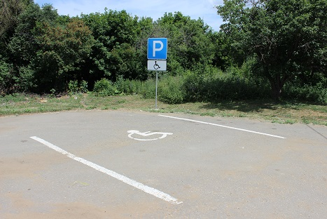
 | Обеспечена возможность самостоятельного передвижения по территории объекта (при наличии территории у объекта) | На территории интерната обеспечено беспрепятственное передвижение для инвалидов различных категорий.  Ширина дорожек обеспечивает возможность свободного передвижения и маневрирования на инвалидной коляске. На основных путях движения предусмотрены места отдыха. | 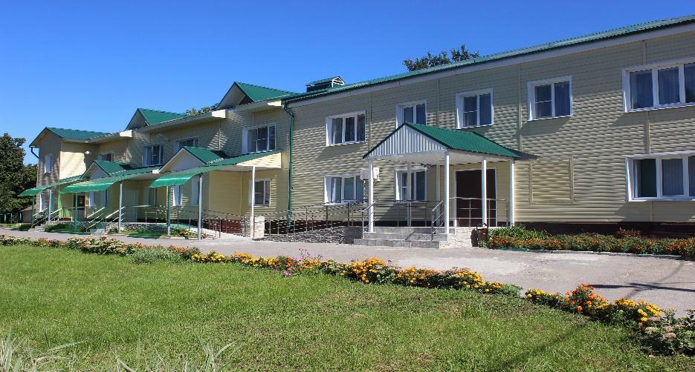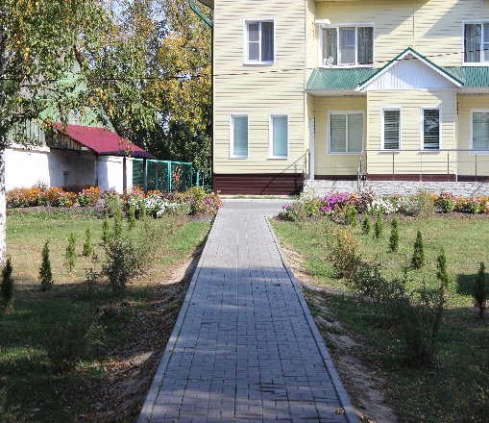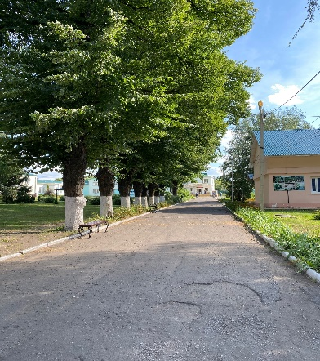
 | Обеспечено устройство входных групп с учетом потребностей инвалидов различных категорий (К,О,С,Г,У) | При входе на территорию интерната размещена информация с названием учреждения и временем работы, выполненная на контрастном фоне плосковыпуклыми буквами и продублированная шрифтом Брайля. Устройство входных групп условная доступность обеспечено беспрепятственным проходом в учреждение всем категориям инвалидов. Для инвалидов с нарушением опорно-двигательного аппарата и инвалидов колясочников оборудован пандус с поручнями и противоскользящим покрытием. Для остальных категорий инвалидов предусмотрен вход с контрастной маркировкой ступеней, контрастной разметкой и маркировкой, настенные поручни, сигнальные круги и маркировка дверного проёма. Вход в здание оборудован тактильной вывеской, световым маяком, информационным табло, светоотражающей лентой и системой вызова персонала. | 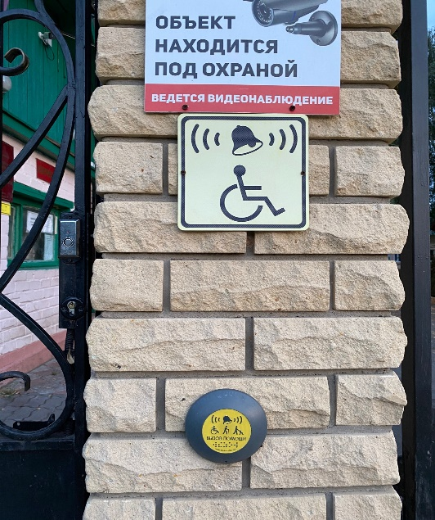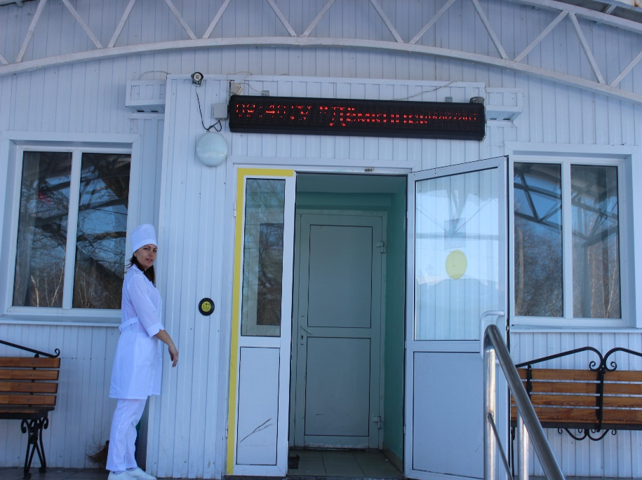  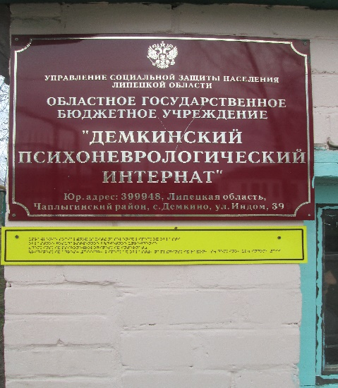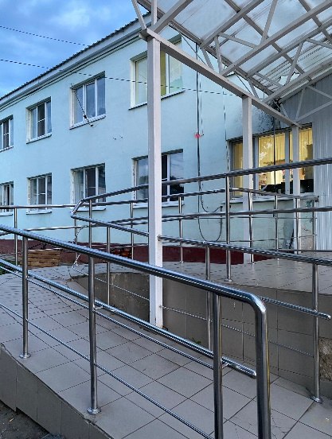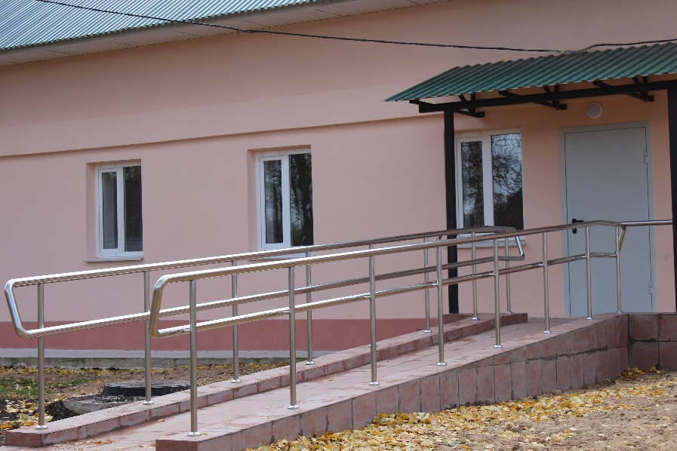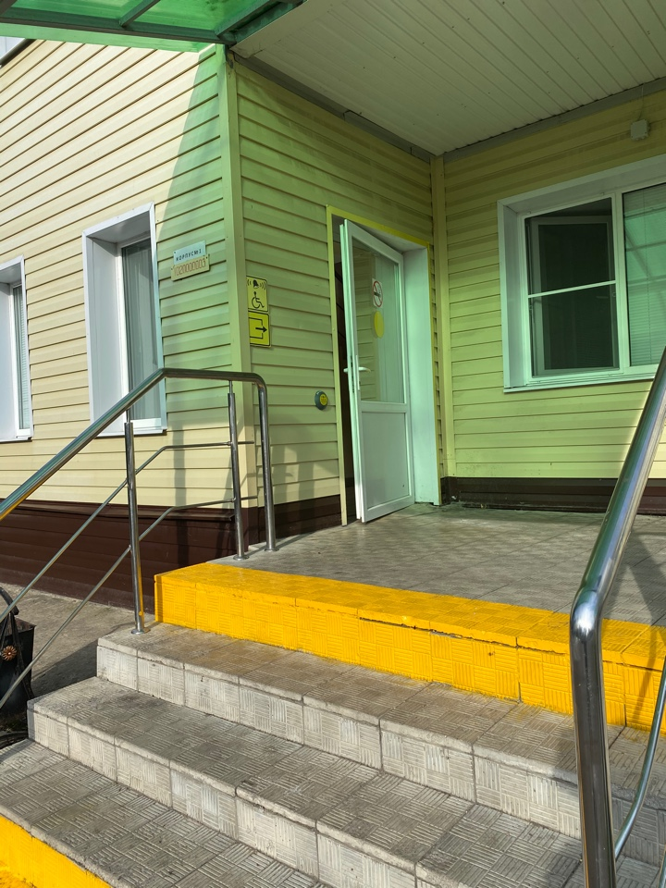
 | Обеспечена доступность для инвалидов мест предоставления услуг | Доступность мест предоставления услуг обеспечивается за счёт место расположения специалистов на 1этаже зданий. В холле корпуса предусмотрено место для оказания услуг. При необходимости специалисты оказывают помощь. У каждого кабинета присутствует табличка с указанием специалистов, продублированная шрифтом Брайля. | 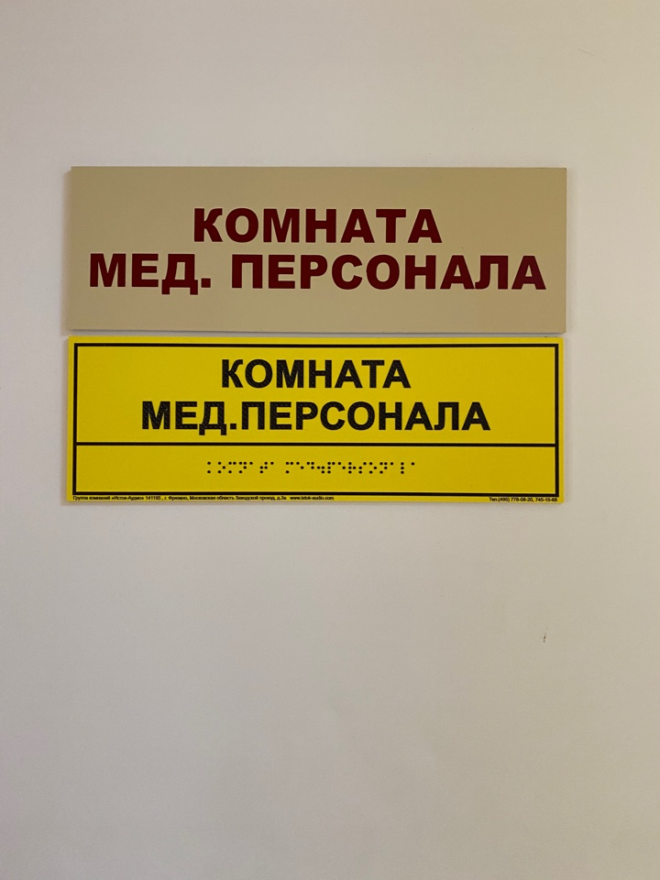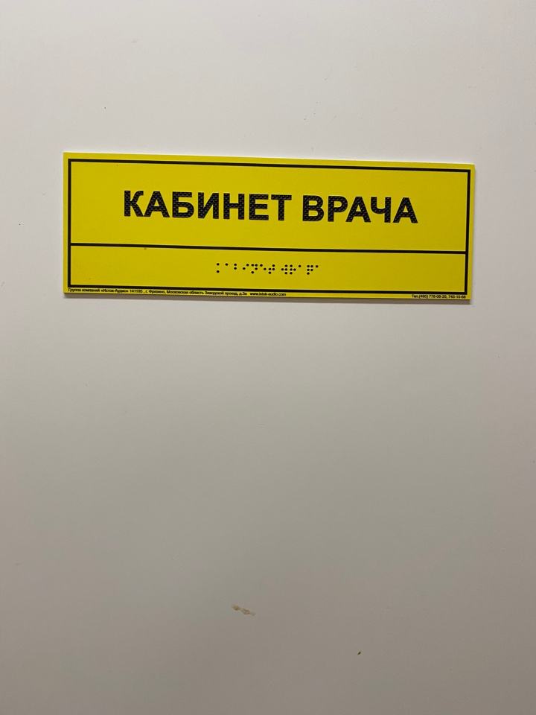
 | Обеспечено устройство санитарных узлов с учетом потребностей инвалидов (К,О,С,Г,У) | Доступность использования санузла достигается за счёт поручней, системой вызова персонала, травма безопасных держателей для трости. Вход в санузел выполнен контрастной маркировкой, ширина дверного проёма обеспечивает свободный проезд инвалида-колясочника, с помощью сопровождающего лица. | 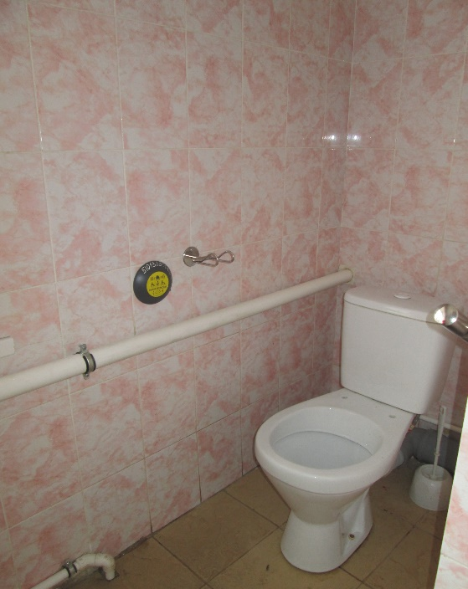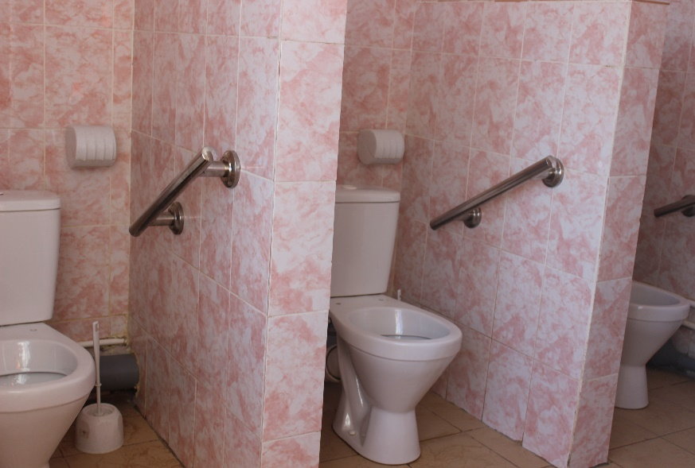
 | Обеспечена возможность самостоятельного передвижения инвалидов по объекту (наличие поручней, лифтов, подъемников, ступенькоходов и др.) | Возможность самостоятельного передвижения по первому этажу обеспечивается с помощью направляющих поручней. Ширина коридоров позволяет свободно передвигаться инвалидам-колясочникам. | 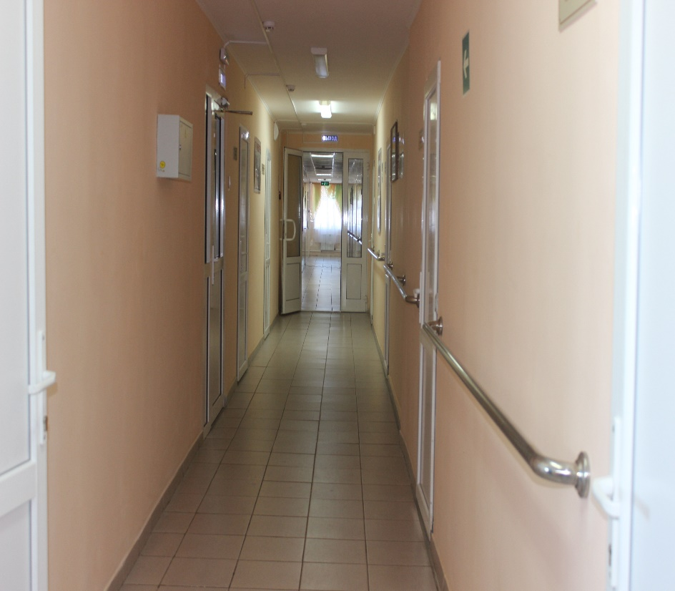
 | Обеспечено дублирование звуковой и зрительной информации, в т. ч. с использованием шрифта Брайля | Информация об учреждении с использованием шрифта Брайля размещена на табличках при входе на территорию интерната, а также при входе в здания. Таблички со шрифтом Брайля расположены у каждого кабинета специалистов, а также каждой комнаты получателей социальных услуг. Дополнительно первый этаж оборудован системой вызова персонала. | 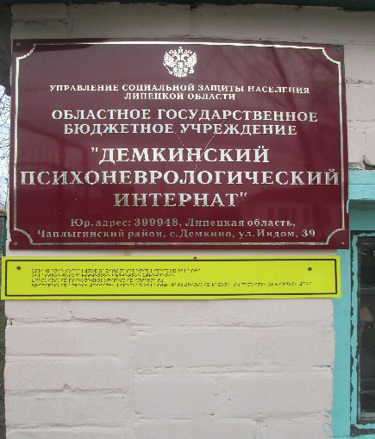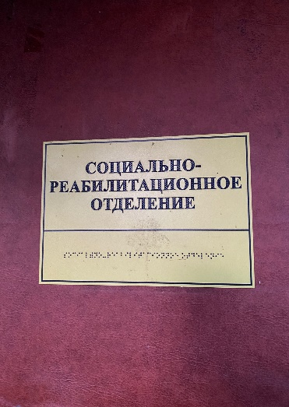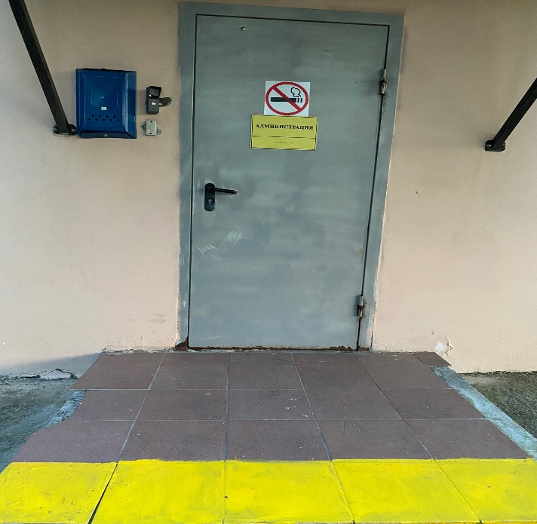
 | Обеспечено размещение оборудования и носителей информации с учетом потребностей инвалидов | В интернате предусмотрены: тактильная вывеска, таблички со шрифтом Брайля, мнемосхемы. Также предусмотрена зрительно- информационное табло. В холле интерната установлены информационные стенды. | 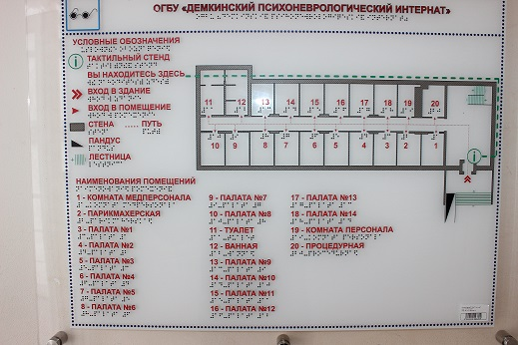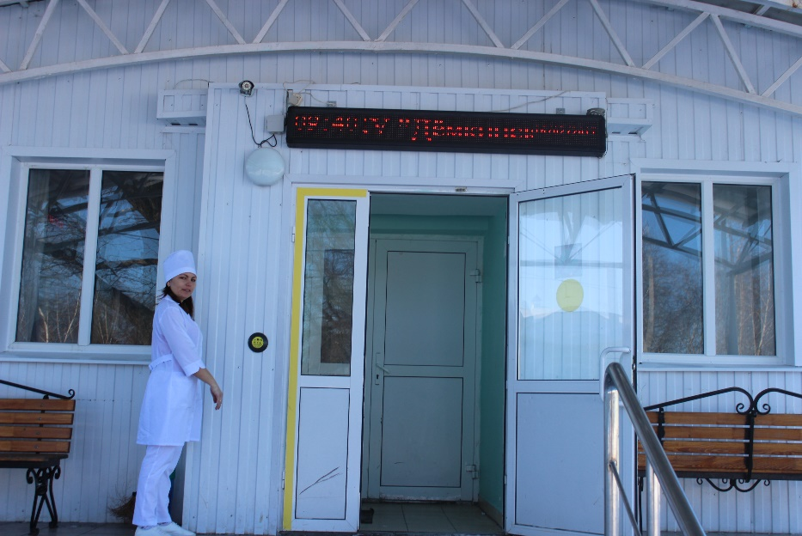
 | Проведено инструктирование/обучение сотрудников об условиях предоставления услуг инвалидам | Проведено обучение сотрудников об условиях предоставления услуг инвалидам с последующим инструктированием
 | Обеспечено сопровождение инвалидов по зрению и с нарушениями опорно-двигательного аппарата по территории объекта и оказание помощи в предоставлении услуг  Указать номер телефона специалиста, оказывающего услуги по сопровождению инвалидов | Сопровождение инвалидов по территории учреждения и оказание помощи обеспечивается специалистами.  Для этого необходимо позвонить по номеру:  8 (47475) 34-799
 | Обеспечена возможность предоставления услуг инвалидам по слуху с использованием русского жестового языка | Заключено соглашение с ВОГ по предоставление услуг с использованием русского жестового языка посредством диспетчерской службы.
 | Дополнительная информация о доступности на объекте | Для информирования граждан о предоставляемых государственных услугах в холле интерната расположены информационные стенды на высоте, доступной для инвалидов, передвигающихся на кресло-колясках. Сайт учреждения адаптирован для инвалидов по зрению
 | Итоговая информация о доступности объекта  для инвалидов категорий К, О, С, Г, У | Объект признан условно доступным для всех категорий инвалидов – ДУ-В. Подробно работы и меры по достижению лучшей адаптации объекта для лиц с ОВЗ описаны в паспорте объекта

